固定收益研究｜债市跟踪项目
数据区间：2026年8月10日—8月14日 ｜ 编制日期：2026年8月23日
政策呵护与弱信用共振，10年国债下破1.70%
第二周债市周报｜2026年8月10日—8月14日 陈佳梅（Ami Chen）
核心观点
• 中长端继续走强。较上周五，1年期国债收益率基本持平，5年、10年期分别下行1.38BP和1.50BP，10年期降至1.6964%，10Y-1Y再收窄1.72BP。
• 央行通过多期限工具平抑税期波动。周中7天逆回购零操作一度触发止盈，随后1万亿元买断式逆回购等量续作并开展3,490亿元隔夜逆回购，税期尾部风险明显下降。
• 久期逻辑仍在，但低位拥挤度上升。7月社融总量由政府债融资支撑，新增人民币贷款为-3,400亿元，居民和企业信用需求偏弱；操作上以回调加仓为主。

本周主线
市场表现 | 主要驱动 | 定价影响 | 策略建议
10年期下破1.70%，5—10年期表现继续优于短端。 | 货政报告确认宽松基调，多期限工具稳定资金，金融数据反映信用需求偏弱。 | 中长端配置逻辑增强，但低收益率区间对止盈和资金扰动更敏感。 | 维持核心久期，回调增持5—10年；超长端控制仓位和追价。

关键指标（中债周度端点）
指标 | 周末水平 | 周变动 | 简要判断
1年国债 | 1.2065% | +0.22BP | 政策利率锚与短端供给约束仍在
5年国债 | 1.3935% | -1.38BP | 骑乘收益较优，机构需求稳定
10年国债 | 1.6964% | -1.50BP | 宽松确认与弱信用需求共振
10Y-1Y | 48.99BP | -1.72BP | 平坦化延续但速度放缓
10Y-5Y | 30.29BP | -0.12BP | 中长段斜率小幅压缩
DR007 | 1.3858% | -0.23BP | 税期扰动被对冲

一、市场表现：曲线与期限结构
周一物价数据公布后长端先行走强；周二至周三，7天逆回购零操作、50年国债供给和获利盘兑现带来调整；周四至周五，隔夜逆回购安排、买断式续作以及金融数据偏弱推动10年期下破1.70%。
牛平仍在延续，但交易难度已经上升。10Y-1Y压缩幅度较第一周放缓，说明“宽松但不泛滥”的政策框架已有较多定价，后续收益更依赖点位、券种选择和持仓结构。
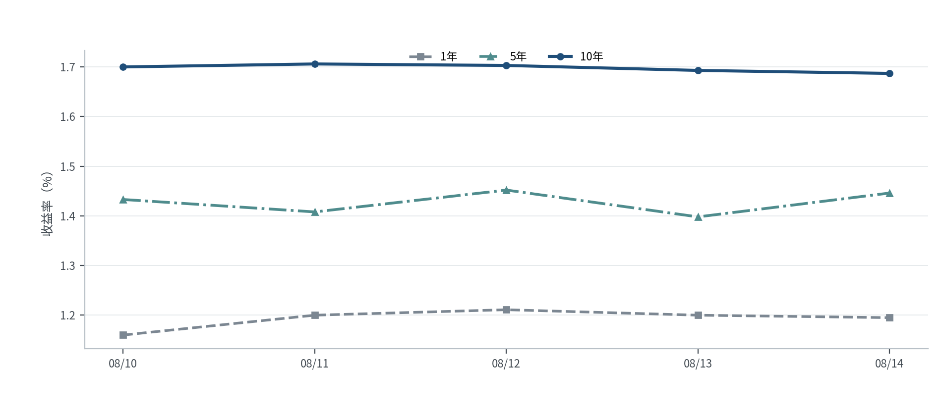
图1 1年、5年、10年国债收益率走势
资料来源：公开历史行情，作者整理；周度端点结论以中债收益率曲线为准。
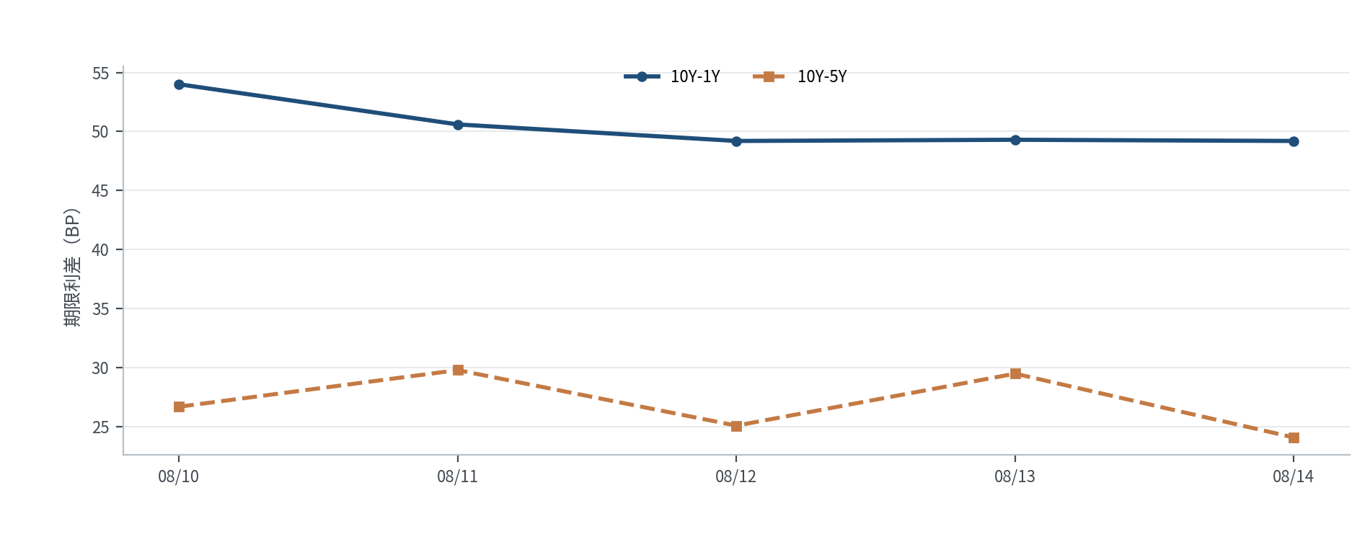
图2 10Y-1Y与10Y-5Y期限利差
资料来源：公开历史行情，作者计算。

二、资金情况：公开市场操作与DR利率
指标 | 周初/上周五 | 周末/本周合计 | 变化或口径
DR001 | 1.3618% | 1.3611% | -0.07BP
DR007 | 1.3881% | 1.3858% | -0.23BP
公开市场净额 | — | +2,505亿元 | 按8/10—8/14全工具日度口径

本周公开市场操作由周初偏谨慎转向税期前精准对冲。按已披露工具合并计算，8月10—14日净投放约2,505亿元；8月14日1万亿元买断式逆回购等量续作，并开展3,490亿元隔夜逆回购。
资金价格整体稳定。DR001、DR007周末分别为1.3611%和1.3858%，与上周接近。央行操作更接近削峰填谷，而非总量式宽松。
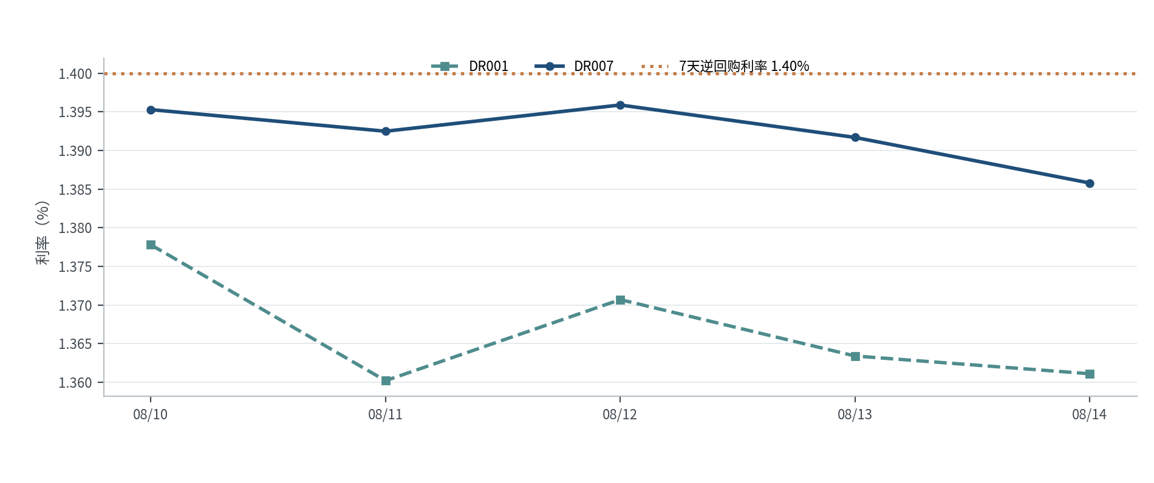
图3 DR001、DR007与7天逆回购利率
资料来源：中国人民银行、公开市场数据，作者整理。
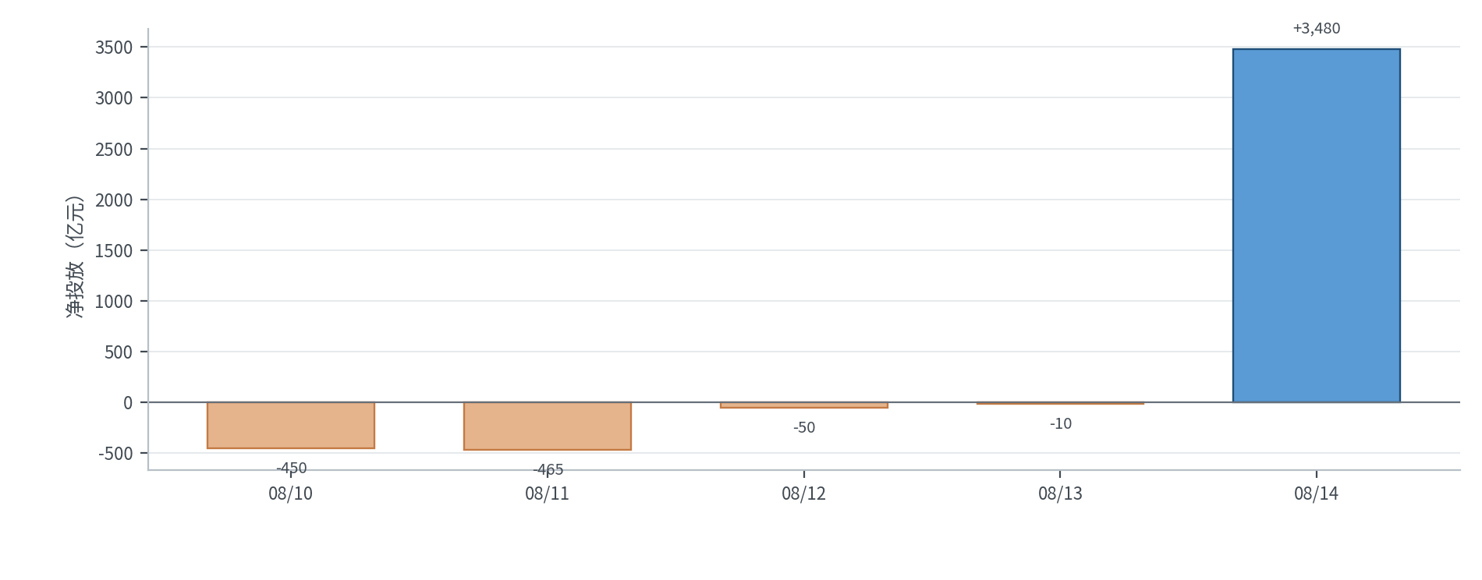
图4 公开市场操作净投放
资料来源：中国人民银行及公开市场信息，作者整理；净额尽量纳入7天、隔夜与买断式工具。

三、政策与基本面：数据、政策与海外约束
日期 | 政策/数据 | 事实结果 | 债市含义
8月9日 | 7月物价数据 | CPI同比+0.5%、环比-0.1%，核心CPI同比+0.9%；PPI同比+3.5%、环比-0.7%。 | 价格修复仍不均衡，PPI环比回落强化实际利率偏高与需求偏弱的讨论。
8月12日 | 二季度货币政策执行报告 | 延续“适度宽松”，强调保持流动性充裕、促进物价合理回升，并完善短期流动性调节。 | 宽松基调得到确认，但更强调精准和灵活，不等同于立即降息。
8月13—14日 | 多期限流动性工具 | 宣布启用隔夜逆回购；1万亿元买断式逆回购等量续作，隔夜逆回购投放3,490亿元。 | 显著降低税期尾部风险，支撑中长端。
8月14日 | 7月金融数据 | 社融增量1.40万亿元，新增人民币贷款-3,400亿元，M2同比7.7%，M1同比4.0%。 | 政府债支撑总量，居民和企业信用需求偏弱，利好长端配置逻辑。

海外：外部波动未改变国内定价主线
本周定价主线来自国内政策和金融数据。海外长端波动仍会通过汇率和风险偏好影响超长端，但没有改变“信用需求偏弱、流动性稳定”的国内逻辑。
政策判断
二季度货币政策执行报告和多期限工具均指向“适度宽松、精准调节”。政策重点是稳定资金价格和降低税期尾部风险，而非推动短端利率持续脱离政策利率。

四、供求面与信用市场：一级承接、利差与结构
利率债供给：净融资与招标承接
8月10—16日利率债发行7,361.03亿元、到期9,794.95亿元，净融资-2,433.92亿元。50年特别国债、10年和30年国债招标倍数均较高，净供给下降与配置需求共同支撑长端。
信用市场：发行结构与二级表现
8月10—16日信用债发行934只、规模11,110.14亿元，到期13,115.88亿元，净融资-2,005.74亿元。AAA发行2,892.22亿元，占有评级发行规模的68.78%，期限以5—10年为主。
二级市场中，AA-城投10年期收益率下行9.03BP，AA-中短票据1年期下行5.02BP。长久期城投与短久期中票的相对价值已被快速挖掘，后续应把流动性和主体甄别放在利差压缩之前。
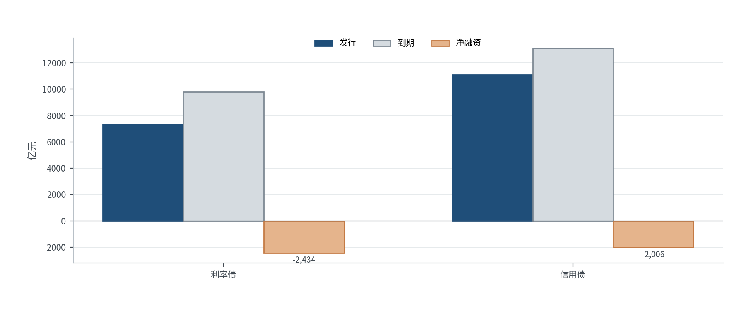
图5 利率债与信用债一级发行、到期及净融资
资料来源：公开券商周报与发行信息，作者整理；信用债统计含同业存单。
品种 | 发行（亿元） | 到期（亿元） | 净融资（亿元） | 结构特征
利率债 | 7,361.03 | 9,794.95 | -2,433.92 | 配置盘承接较强
信用债 | 11,110.14 | 13,115.88 | -2,005.74 | 关注评级、期限和流动性

五、交易日复盘：盘面、驱动与关注
以下按交易日梳理盘面变化、主要驱动和次日关注。
日期 | 盘面 | 主要驱动 | 次日关注
8月10日 | 超长端午后走强，10Y约1.697% | CPI/PPI强化价格回落预期；1.70%附近开始进入技术博弈。 | 央行操作、大额到期与货政报告
8月11日 | 债市走弱，期货多数下跌 | 7天逆回购零投放引发资金预期修正，前期获利盘兑现；基本面逻辑未逆转。 | 货政报告、50年国债供给
8月12日 | 弱势震荡，10Y围绕1.70% | 零投放与50年供给压制超长端；货政报告偏宽松，但市场等待操作验证。 | 隔夜逆回购安排、买断式续作
8月13日 | 债市转强，资金担忧缓解 | 央行宣布月中启用隔夜逆回购，税期尾部风险下降，政策信号转化为交易。 | 1万亿元买断式续作、金融数据
8月14日 | 10Y下至约1.68%，长端明显走强 | 买断式等量续作、隔夜投放3,490亿元；金融数据结构偏弱，配置逻辑强化。 | 周末后资金延续性、7月经济数据

周度结论
本周10年期国债下破1.70%，政策呵护和弱信用需求共同强化中长端逻辑。当前位置不宜追涨，组合应保留核心久期，并在回调时增配5—10年期；超长端以波段和相对价值为主。
六、策略总结与后市展望
分账户策略
账户类型 | 配置与操作 | 风险控制
交易盘 | 保持中长端久期，10年期快速下行时不追价，等待1.70%附近回摆再增持。 | 零投放、税期和供给共振导致DR上行时，先控制杠杆。
配置盘 | 5—10年期仍是票息、骑乘和流动性的较优平衡；超长端参与供给错位波段。 | 控制超长久期仓位，防范摊余成本资金“抢跑后止盈”。
信用账户 | 关注5年左右高等级信用债及有新券定价优势的主体；城投强调区域和流动性。 | AAA利差低位后不盲目压缩，避免无差别信用下沉。

后续重点关注
• 7月工业增加值、社会消费品零售总额等经济数据
• 隔夜逆回购与买断式工具在税期后的退出节奏
• 摊余成本基金申报、配额与配置预期
• 超长期国债供给和海外长债波动
数据口径与资料来源
周度端点以中债日终曲线为准，日度公开行情仅用于观察交易节奏。报告基于公开信息整理，仅用于学习与研究展示。主要资料来源包括中国人民银行、国家统计局、财政部、中债收益率曲线、新华财经及公开券商固收周报。

